实验二 分布式训练实战

2023112451 顾雨航

一、实验目的与任务说明
本实验的目标是在实验一手写 Transformer 医学分类模型的基础上，进一步完成分布式训练改造，并对比单卡训练、PyTorch DDP 训练以及 DeepSpeed ZeRO 优化训练三种配置下的运行效率、显存占用和测试集性能表现。实验重点不再是从零实现注意力机制本身，而是理解分布式训练所需的数据切分、进程初始化、梯度同步、混合精度和显存优化策略。
按照实验指导，本实验需要完成以下核心任务：首先，使用 torch.distributed 初始化多进程训练环境，并在训练集上接入 DistributedSampler，确保不同进程读取的数据分片不重叠；其次，在模型训练阶段分别实现单卡 FP32 baseline、DDP + FP16 配置，以及 DeepSpeed + ZeRO-2 + Gradient Accumulation 配置；最后，对训练单步耗时、训练吞吐量、峰值显存和测试集指标进行对比分析，并回答 ZeRO-2 与 DistributedSampler 的原理性问题。
需要说明的是，实验指导中还建议比较 2 进程与 4 进程下的 loss 曲线。本次实际实验环境为本地单卡和 AutoDL 单机双卡环境，因此最终完成的是单卡 baseline 与双卡分布式实验，没有额外补做 4 进程结果。本文中的分析均基于实际完成的实验数据展开。
二、实验环境与分布式实现
本实验分为本地调试和云端正式实验两个阶段。本地阶段主要用于完成模型改造、跑通单卡 baseline 和 FP16 测试；云端阶段使用 AutoDL 单机双卡环境完成正式的 DDP + FP16 与 DeepSpeed + ZeRO-2 训练。
本地实验环境为 Windows + NVIDIA 单卡 GPU，主要完成代码调试与单卡基线结果记录。云端实验环境为 AutoDL 单机双卡实例，硬件配置为 2 x RTX 5090 32GB。软件栈方面，云端运行时实际使用 PyTorch 2.7.0 + CUDA 12.8，DeepSpeed 0.18.9，并将 nvidia-nccl-cu12 升级到 2.29.7 以避免新显卡下多卡通信不稳定的问题。
在分布式启动逻辑上，程序会读取 rank、world_size 与 local_rank 信息，先绑定当前进程对应 GPU，再调用 dist.init_process_group(...) 完成通信组初始化。对于 DDP 路径，程序使用 DistributedDataParallel 包裹模型；对于 DeepSpeed 路径，程序调用 deepspeed.initialize(...) 初始化引擎、优化器和 ZeRO 配置。训练数据、验证数据与测试数据在分布式模式下均接入 DistributedSampler，并在每个 epoch 前调用 sampler.set_epoch(epoch) 保证 shuffle 行为在多进程下仍然正确。
由于本次云端环境为 RTX 5090 双卡，在多卡通信阶段还额外设置了如下环境变量：
export NCCL_DEBUG=INFO
export NCCL_P2P_DISABLE=1
export NCCL_IB_DISABLE=1
其中，NCCL_P2P_DISABLE=1 和 NCCL_IB_DISABLE=1 的作用是关闭可能导致初始化异常的 P2P 和 IB 通信路径，保证训练可以稳定运行。

三、模型改造与关键实现
本实验继续使用实验一中的手写 Transformer 医学分类模型，整体结构没有发生本质变化，仍由词嵌入层、位置编码层、单层 Transformer Encoder 和分类头组成。实验二的主要改动集中在训练框架，而不是模型结构本身。
在 DDP 路径中，关键改动包括分布式进程初始化、DistributedSampler 接入、模型 DDP 包装以及多卡环境下训练日志与指标的汇总。核心逻辑如下：
1  2  3  4  5  6  7 | dist.init_process_group(...)  train_sampler = DistributedSampler(train_dataset, num_replicas=world_size, rank=rank, shuffle=True)  train_loader = DataLoader(train_dataset, batch_size=batch_size, sampler=train_sampler, shuffle=False)  model = DDP(model, device_ids=[local_rank], output_device=local_rank)  for epoch in range(epochs):  train_sampler.set_epoch(epoch)
在 DeepSpeed 路径中，程序会读取 ds_config.json 并根据命令行参数生成实际运行配置。本次正式实验对应的 DeepSpeed 核心配置如下：
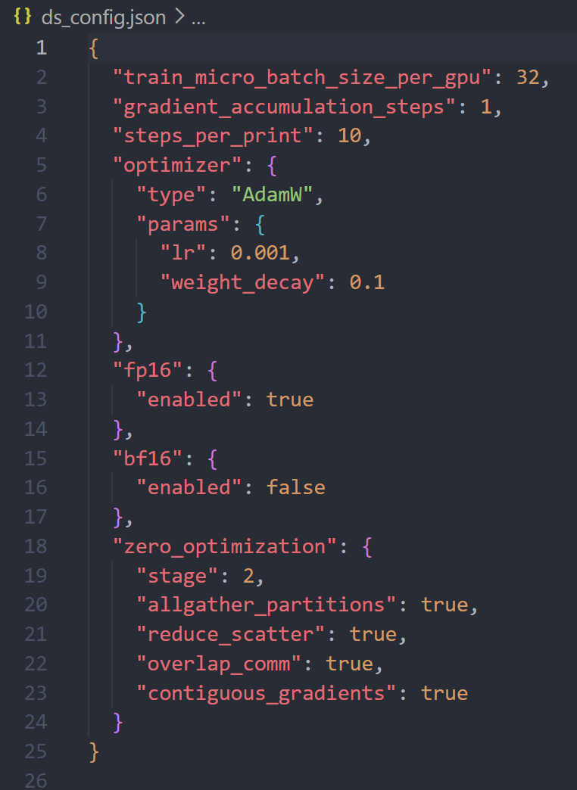
其中，ZeRO-2 负责对梯度和优化器状态进行分片，gradient_accumulation_steps=2 则用于在每卡微批较小的情况下维持更大的全局 batch。程序中还修复了混合精度下的若干 dtype 问题，例如注意力 mask 填充值、位置编码与池化阶段的精度对齐，从而保证 DeepSpeed + FP16 能够稳定前向与反向传播。

四、实验设置与运行方式
三组正式实验配置如下：
单卡 FP32 baseline：本地单卡运行，batch_size=32，world_size=1，grad_accum_steps=1。
DDP + FP16：AutoDL 双卡运行，batch_size_per_process=16，world_size=2，grad_accum_steps=1。
DeepSpeed + ZeRO-2 + Gradient Accumulation：AutoDL 双卡运行，batch_size_per_process=16，world_size=2，grad_accum_steps=2，zero_stage=2。
本实验统一训练 10 个 epoch，并在每轮结束后记录训练集与验证集的 Loss、F1、训练吞吐量和峰值显存。最终在测试集上输出 Loss、Accuracy、F1、测试吞吐量等结果，并自动生成 history.json、metrics.json、curve.png 和汇总表 experiment_summary.csv。

五、实验结果与分析
5.1 三组配置对比
本次实验最终得到的三组正式结果如下：
配置 | world_size | precision | batch_size/process | grad_accum | ZeRO stage | 单步耗时  (s) | 训练吞吐  (tokens/s) | 峰值显存  (MB) | Test Loss | Test Acc | Test F1
单卡 FP32 | 1 | fp32 | 32 | 1 | - | 0.005515 | 29667.6050 | 73.84 | 0.6348 | 0.7072 | 0.6956
DDP + FP16 | 2 | fp16 | 16 | 1 | - | 0.012363 | 13234.7198 | 39.54 | 0.6865 | 0.6705 | 0.6654
DeepSpeed + ZeRO-2 + GradAccum | 2 | fp16 | 16 | 2 | 2 | 0.014025 | 11666.2548 | 1941.52 | 0.6904 | 0.6936 | 0.6575
从测试集指标来看，三组实验的准确率都处于同一数量级，均能完成医学分类任务。单卡 FP32 baseline 的测试集准确率最高，为 0.7072；DDP + FP16 的测试准确率为 0.6705；DeepSpeed + ZeRO-2 的测试准确率为 0.6936。虽然分布式两组结果与单卡基线存在一定波动，但没有出现明显失稳或完全失效，说明分布式训练逻辑、梯度同步与模型保存流程整体是正确的。
从吞吐量和单步耗时来看，本实验中的分布式加速收益并不明显。单卡 FP32 的训练吞吐量反而最高，达到 29667.61 tokens/s，而 DDP 与 DeepSpeed 分别为 13234.72 tokens/s 和 11666.25 tokens/s。这一结果的主要原因在于：当前模型规模较小，仅为实验一中的单层 Transformer 分类器，单步计算量有限；在这种小模型上，多卡通信、进程调度和框架额外开销会占据更高比例，导致分布式训练的理论并行优势无法充分体现。
显存方面，DDP + FP16 的记录值最低，为 39.54 MB；单卡 FP32 为 73.84 MB；DeepSpeed 记录到的峰值显存为 1941.52 MB。其中，DDP + FP16 相对于单卡 FP32 的下降符合混合精度减少激活与参数存储的预期；而 DeepSpeed 显存反而更高，主要是因为当前模型非常小，ZeRO-2 节省的冗余优化器状态并不明显，反而是 DeepSpeed 运行时缓冲区、优化器管理与统计口径占了主导。也就是说，在小模型场景下，ZeRO-2 的优势不一定能直接体现在最终记录的峰值显存上；如果模型更大，这种分片优化会更有意义。
5.2 loss曲线与收敛情况
本实验分别保存了单卡 baseline、DDP + FP16 与 DeepSpeed + ZeRO-2 的训练曲线。下图给出了三组实验的 Loss/F1/吞吐量曲线：
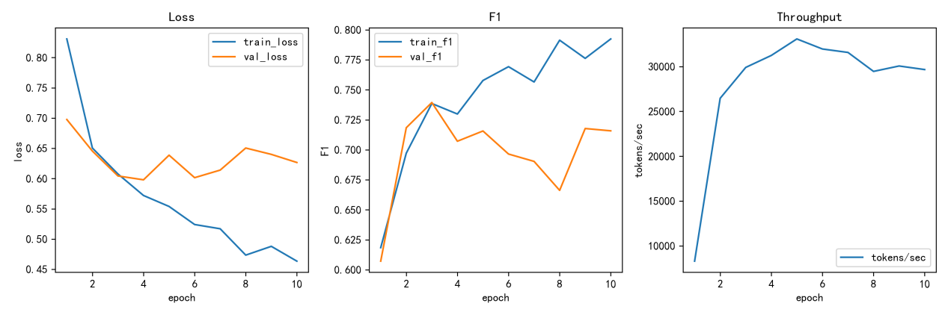
图1 单卡FP32训练曲线
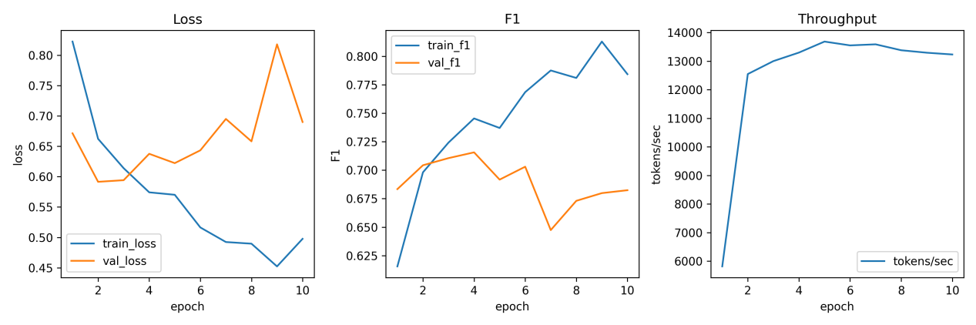
图2 DDP + FP16 训练曲线
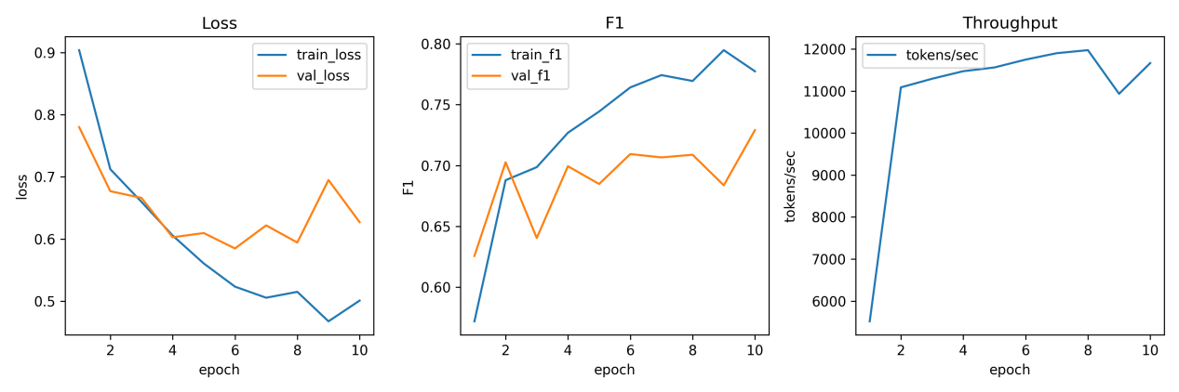
图3 DeepSpeed + ZeRO-2 + Gradient Accumulation 训练曲线
从曲线可以看出，三组配置在前几个 epoch 内都能较快下降，说明模型能够正常学习到症状与疾病标签之间的映射关系。DDP + FP16 在第 4 个 epoch 左右取得较好的验证集 F1，随后出现一定波动；DeepSpeed + ZeRO-2 的验证集 F1 在后期进一步提升，在第 10 个 epoch 达到本次实验中的最佳验证 F1 0.7291。整体上，DeepSpeed 路径虽然训练吞吐量略低，但验证集表现并没有明显劣化，说明梯度累积和 ZeRO-2 配置没有破坏训练稳定性。
需要说明的是，实验指导建议比较 2 进程与 4 进程下的 loss 曲线。本次实际环境只完成了本地单卡与云端双卡，因此本文没有额外给出 4 进程曲线。如果后续有四卡环境，只需沿用相同脚本与配置即可继续补跑。
5.3 技术分析
5.3.1 ZeRO-2 如何通过消除冗余节省显存
在常规数据并行训练中，每张显卡都会维护一份完整的模型参数、梯度和优化器状态。随着参数规模增大，尤其是在使用 AdamW 之类优化器时，优化器状态会带来非常可观的显存开销。ZeRO 的核心思想是把这些原本在每张卡上完整复制的状态拆分到不同 rank 上保存，从而消除冗余副本。
ZeRO-2 在保留参数副本的前提下，对梯度和优化器状态做分片。这样，每张卡不再持有完整的梯度和完整的 Adam 动量项，而只负责其中一部分。需要更新参数时，再通过通信把必要信息聚合起来。对于大模型而言，这种做法可以显著降低每张卡上的优化器状态与梯度显存占用，因此在更大模型上通常比普通 DDP 更省显存。
本实验中的模型参数规模较小，因此 ZeRO-2 的节省效果没有在最终记录的峰值显存中直接体现出来；但从机制上看，ZeRO-2 的价值仍然成立。它更适合参数量大、优化器状态占主导的大模型训练场景。
5.3.2 为什么分布式训练中必须使用 DistributedSampler
在分布式训练中，每个进程都对应一个独立的数据加载器。如果不使用 DistributedSampler，那么不同进程很可能会在同一个 epoch 内重复读取同一批样本。这样做会带来两个问题：第一，多个 GPU 的计算实际上浪费在了重复样本上，并没有真正扩大有效 batch；第二，梯度统计会失真，因为不同 rank 并没有基于互补的数据分片来计算梯度，而是重复计算相同数据，最终影响训练效率和收敛行为。
DistributedSampler 的作用就是把同一个数据集切分成互不重叠的子集，并分配给不同进程。这样，每个 rank 在同一轮训练中处理的数据都是不同的，所有进程合起来才构成完整的数据遍历。再配合 set_epoch(epoch)，每个 epoch 的 shuffle 仍然能够在多进程环境下保持一致性与随机性。因此，DistributedSampler 是分布式数据并行训练中保证数据正确分发的关键组件。
六、总结
本实验在实验一手写 Transformer 医学分类模型的基础上，完成了单卡训练到分布式训练的迁移，实际实现了 DDP + FP16 与 DeepSpeed + ZeRO-2 + Gradient Accumulation 两条训练路径，并能够在双卡环境下稳定运行。实验过程中，分布式初始化、DistributedSampler 接入、混合精度适配、DeepSpeed 配置解析与 NCCL 环境调试是最关键的实现环节。
从最终实验结果来看，三组配置都能够完成测试集上的疾病分类任务，说明模型与训练流程总体正确。由于当前模型规模较小，分布式训练并没有体现出明显的速度优势，反而受到通信与框架开销影响；但这也恰好说明，分布式训练是否真正带来收益，与模型规模和任务特征密切相关。对于小模型，单卡往往已经足够高效；对于大模型，DDP 和 ZeRO 才会发挥更大价值。
总体而言，本实验不仅完成了代码层面的分布式训练改造，也加深了对 DDP、DeepSpeed、ZeRO、混合精度 与 DistributedSampler 等关键概念的理解。后续如果有更大参数规模的模型或更多 GPU 资源，可以继续补做 4 进程对比实验，并进一步观察 ZeRO-2/ZeRO-3 在显存和吞吐量上的变化。

